Que és Grècia?
Grècia ho és tot. Es tot el que sabem i coneixem avui dia.
Historia de Grècia:
Hereva de l'Antiga Grècia, la Grècia moderna té una llarga i rica història durant la qual va estendre la seva influència sobre tres continents: Europa, Àsia i Àfrica. Les costes del mar Egeu van veure el sorgiment de les primeres civilitzacions europees, com ara la Cretense o Minoica (en record del llegendari rei Minos) i la Micénica. Després de la seva desaparició, va ressorgir al voltant del 700 a. C. encara que al final va ser conquerida militarment per Roma en 168 a. C. No obstant això, la superioritat de la cultura grega va influir profundament sobre la romana. De fet, a la part oriental de l'imperi la cultura i la llengua grega continuar sent més influents.
L'Imperi Grec Medieval es constitueix com un dels imperis més grans de la història d'Europa, abasta des del Mar Adriàtic i el Sud d'Itàlia fins Orient Mitjà; Constantinoble s'erigeix ​​com la Segona Roma i com el centre de la civilització hereva de les antigues Grècia i Roma. L'Imperi Grec de Bizanci també és un dels imperis més longeus de la Història: dura més de 1.000 anys, des del segle V fins al segle XV.
La Massacre de Quios d'Eugène Delacroix és la representació de la matança que va realitzar l'Imperi Otomà a Grècia durant la Guerra d'Independència.
Va seguir a la caiguda de Constantinoble, la capital de l'Imperi, l'entrada dels otomans a Grècia, de la mateixa manera a la resta de la Península Balcànica. Els grecs van viure durant 350 anys sota el jou turc, del qual es van alliberar en 1821 gràcies a la Guerra d'independència de Grècia. Un cop recuperada la seva independència en la major part del seu territori, Grècia es va constituir en un Estat modern europeu, sent el noble Ioannis Kapodistrias el primer ministre de la Grècia moderna. A la fi del segle XIX els grecs van continuar batallant contra els turcs per continuar alliberant territoris fins llavors sotmesos, com Tesalia o Epir. Durant les Guerres Balcàniques, Grècia va aconseguir també alliberar Tràcia i Macedònia. El 1922 la invasió grega d'Àsia Menor, però, va acabar en derrota i en l'expulsió de 1.500.000 grecs, acabant així 4.000 anys d'ininterrompuda presència grega a l'Est del Mar Egeu.
Durant la dècada dels anys 30, Grècia es va veure arrossegada al feixisme de la mà del dictador Ioannis Metaxas. Durant la Segona Guerra Mundial, Grècia va ser ocupada per l'Alemanya nazi i es va establir un govern col·laboracionista. Va seguir a l'ocupació nazi la Guerra Civil Grega, que va concloure el 1949. El 1952, Grècia va ingressar a l'OTAN, i el 1981, a la Unió Europea. Avui Grècia és una república parlamentària democràtica ben assentada que ha mantingut durant temps recents un considerable desenvolupament econòmic.
El 2010 Grècia, ja castigada anteriorment per la crisi del 2008-2009, va ser protagonista d'una crisi de confiança que va contagiar a tota la Unió Europea. Llavors va veure com augmentaven els interessos que els inversors exigien per comprar el seu deute, i es va veure obligada a emprendre reformes fiscals encaminades a reduir el seu dèficit a costa del creixement econòmic ia risc d'una recaiguda en la recessió, amb perill d'haver de sortir de la zona de l'euro.
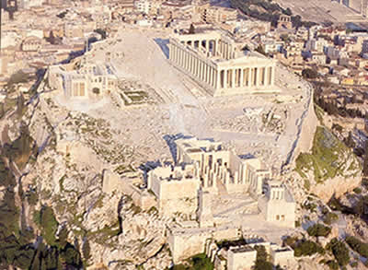
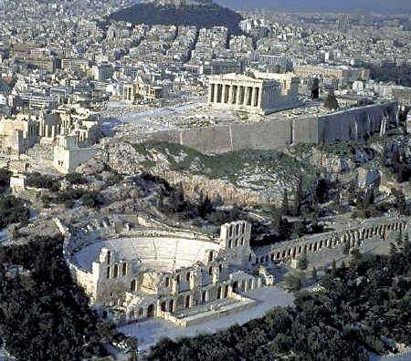
Antiga Grecia

Nova Grècia

Perquè diem què Grècia poses si marxa de l'Unió europea?
Per què Grècia es un país sobirà, membre de l'Unió Europea que ens va incrementar el sistema polític de la democràcia i perquè Grècia son com els fundadors de l'Unió Europea,el seu nom ve de Grècia llavors no podem deixar marxa Grècia i quedar-nos nosaltres dintre de l'Unió Europea..
Perquè diem que son fills de grecs.
Perquè tot el que ets pots imaginar be de Grècia des del llenguatge fins la democràcia. Tots el que fem a la nostra vida quotidiana son coses que van crear els grecs o que les feien ells.

Bibliografia:
http://es.wikipedia.org/wiki/Grecia
http://blocs.xtec.cat/elfildelesclassiques/2009/11/13/grecia-des-de-laire/comment-page-1/#comment-20685
http://blocs.xtec.cat/elfildelesclassiques/2012/12/09/la-nostra-herencia-grega-per-que-grecia/comment-page-1/#comment-20669

